2023年度
阿坝州壤塘县中壤塘文化旅游景区管理处部门决算

目录
公开时间：2024年10月22日
第一部分 部门概况 1
一、 部门职责 1
二、机构设置 2
第二部分 2023年度部门决算情况说明 3
一、收入支出决算总体情况说明 3
二、收入决算情况说明 4
三、支出决算情况说明 4
四、财政拨款收入支出决算总体情况说明 5
五、一般公共预算财政拨款支出决算情况说明 5
（一）一般公共预算财政拨款支出决算总体情况 5
（二）一般公共预算财政拨款支出决算结构情况 6
（三）一般公共预算财政拨款支出决算具体情况 7
六、一般公共预算财政拨款基本支出决算情况说明 9
七、“三公”经费财政拨款支出决算情况说明 9
（一）“三公”经费财政拨款支出决算总体情况说明 9
（二）“三公”经费财政拨款支出决算具体情况说明 9
八、政府性基金预算支出决算情况说明 9
九、 国有资本经营预算支出决算情况说明 10
十、其他重要事项的情况说明 10
（一）机关运行经费支出情况 10
（二）政府采购支出情况 10

（三）国有资产占有使用情况 10
（四）预算绩效管理情况。 10
第三部分 名词解释 15
第四部分 附件 18
附件1 18
附件2 29
第五部分 附表 38
一、收入支出决算总表 38
二、收入决算表 38
三、支出决算表 38
四、财政拨款收入支出决算总表 38
五、财政拨款支出决算明细表 38
六、一般公共预算财政拨款支出决算表 38
七、一般公共预算财政拨款支出决算明细表 38
八、一般公共预算财政拨款基本支出决算表 38
九、一般公共预算财政拨款项目支出决算表 38
十、政府性基金预算财政拨款收入支出决算表 38
十一、国有资本经营预算财政拨款收入支出决算表 38
十二、国有资本经营预算财政拨款支出决算表 38
十三、财政拨款“三公”经费支出决算表 38

第一部分 部门概况

部门职责
1.依照相关法律和行政法规,对区域内(上壤塘海子山中壤塘三座寺庙及茸木达棒托寺石刻大藏经等)所辖景区资源实行统一管理、统一规划、统一开发和统一保护。
2.宣传贯彻国家风景名胜、民族宗教、文物、林业、国土、环境保护等有关法律、法规和方针政策。
3.依法保护景区资源和生态环境,维护景区的自然风貌和人文景观,有效开发和合理利用景区资源。
4.编制景区总体规划和详细规划并组织实施,按照总体规划对景区新建、扩建和改建项目进行审核,对建设活动进行监督、检查。
5.负责建设、维护、管理景区基础设施和公共设施,管理景区旅游经营活动,增强景区自我发展能力。
6.制定景区各项管理制度,负责景区的游人安全、环境卫生、社会治安、安全生产和护林防火等管理工作。
7.负责招商引资,统一对外宣传,扩大景区知名度。
8.负责景区内经营性项目的审批和管理,根据景区规划和需要,对景区的村寨实施托管,统筹协调并处理辖区内村寨利益。
9.承办县委、县人民政府交办的其它事项。

二、机构设置
壤塘县中壤塘文化旅游景区管理处无下属二级单位，本单位属事业单位。

第二部分 2023年度部门决算情况说明

一、收入支出决算总体情况说明
2023年度收入总计1882.09万元，与2022年相比，减少799.81万元，降低29.82%。支出总计1,882.09万元。与2022年相比，减少加1,295.14万元，下降29.82%。主要变动原因是本年度项目减少，项目收入减少，故本年收入减少

（图1：收、支决算总计变动情况图）（柱状图）

二、收入决算情况说明
2023年本年收入合计1882.09万元，其中：一般公共预算财政拨款收入1882.09万元，占100%。

（图2：收入决算结构图）（饼状图）

三、支出决算情况说明
2023年本年支出合计1882.09万元，其中：基本支出339.11万元，占18.02%；项目支出1542.97万元，占81.98%。

（图3：支出决算结构图）（饼状图）

四、财政拨款收入支出决算总体情况说明
2023年财政拨款收入总计1882.09万元，与2022年相比，减少799.81万元，下降29.82%。2023年财政拨款支出总计1882.09万元，与2022年相比，减少1,295.14万元，下降40.76%。主要变动原因是本年度项目减少，项目收入减少，故本年收入减少。

（图4：财政拨款收、支决算总计变动情况）（柱状图）

五、一般公共预算财政拨款支出决算情况说明

（一）一般公共预算财政拨款支出决算总体情况
2023年一般公共预算财政拨款支出1882.09万元，占本年支出合计的100%。与2022年相比，一般公共预算财政拨款减少799.81万元，下降29.82%。主要变动原因是本年度项目减少，项目收入减少，故本年收入减少。

（图5：一般公共预算财政拨款支出决算变动情况)(柱状图）

（二）一般公共预算财政拨款支出决算结构情况
2023年一般公共预算财政拨款支出1,882.09万元，主要用于以下方面:教育支出69.22万元，占3.68%;文化旅游体育与传媒支出396.38万元，占21.06%；社会保障和就业支出40.82万元，占2.17%；卫生健康支出18.08万元，占0.96%；农林水支出1,334.18万元，占70.89%；住房保障支出23.40万元，占1.24%。

（图6：一般公共预算财政拨款支出决算结构）（饼状图）

（三）一般公共预算财政拨款支出决算具体情况
2023年一般公共预算支出决算数为1882.09万元，完成预算100%。其中：
1.教育支出（类）其他教育支出（款）其他教育支出（项）：支出决算为69.22万元，完成预算100%。
2.文化旅游体育与传媒支出（类）文化和旅游（款）机关服务（项）: 支出决算为256.81万元，完成预算100%。
3.文化旅游体育与传媒支出（类）文化和旅游（款）文化活动（项）: 支出决算为17.28万元，完成预算100%。
4.文化旅游体育与传媒支出（类）文化和旅游（款）文化创作与保护（项）: 支出决算为29.67万元，完成预算100%。
5.文化旅游体育与传媒支出（类）文化和旅游（款）文化和旅游管理事务（项）: 支出决算为1.06万元，完成预算100%。
6.文化旅游体育与传媒支出（类）文化和旅游（款）其他文化和旅游支出（项）: 支出决算为91.56万元，完成预算100%。
7.社会保障和就业支出（类）行政事业单位养老支出（款）机关事业单位基本养老保险缴费支出（项）: 支出决算为27.21万元，完成预算100%。
8.社会保障和就业支出（类）行政事业单位养老支出（款）机关事业单位职业年金缴费支出（项）:支出决算为13.61万元，完成预算100%。
9.卫生健康支出（类）行政事业单位医疗（款）事业单位医疗（项）: 支出决算为15.02万元，完成预算100%。
10.卫生健康支出（类）行政事业单位医疗（款）其他行政事业单位医疗支出（项）: 支出决算为3.07万元，完成预算100%。
11.农林水支出（类）巩固脱贫衔接乡村振兴（款）农村基础设施建设（项）: 支出决算为1,323.92万元，完成预算100%。
12.农林水支出（类）巩固脱贫衔接乡村振兴（款）生产发展（项）: 支出决算为0.22万元，完成预算100%。
13.农林水支出（类）巩固脱贫衔接乡村振兴（款）其他巩固脱贫衔接乡村振兴支出（项）: 支出决算为10.05万元，完成预算100%。
14.住房保障支出（类）住房改革支出（款）住房公积金（项）:支出决算为23.40万元，完成预算100%。

六、一般公共预算财政拨款基本支出决算情况说明
2023年一般公共预算财政拨款基本支出339.11万元，其中：
人员经费321.98万元，主要包括：基本工资、津贴补贴、奖金、绩效工资、机关事业单位基本养老保险费、职业年金缴费、职工基本医疗保险缴费、其他社会保障缴费、住房公积金、医疗费补助。
日常公用经费17.14万元，主要包括：办公费、印刷费、电费、劳务费、公务用车运行维护费。

七、“三公”经费财政拨款支出决算情况说明

（一）“三公”经费财政拨款支出决算总体情况说明
2023年“三公”经费财政拨款支出决算为0万元。

（二）“三公”经费财政拨款支出决算具体情况说明
2023年“三公”经费财政拨款支出决算中，因公出国（境）费支出决算0万元；公务用车购置及运行维护费支出决算0万元；公务接待费支出决算0万元。
1.因公出国（境）经费支出0万元。
2.公务用车购置及运行维护费支出0万元。
其中：公务用车购置支出0万元。截至2023年12月底，单位共有公务用车0辆。
公务用车运行维护费支出0万元。
3.公务接待费支出0万元。

八、政府性基金预算支出决算情况说明
2023年政府性基金预算拨款支出0万元。
- 国有资本经营预算支出决算情况说明
2023年国有资本经营预算拨款支出0万元。

十、其他重要事项的情况说明

（一）机关运行经费支出情况
2023年，壤塘县中壤塘文化旅游景区管理处机关运行经费支出0万元，比2022年增加/减少0万元，增长/下降0%。主要原因是本年与上年均无机关运行经费。

（二）政府采购支出情况
2023年，壤塘县中壤塘文化旅游景区管理处政府采购支出总额0万元，其中：政府采购货物支出0万元、政府采购工程支出0万元、政府采购服务支出0万元。主要用于项目的采购支出。授予中小企业合同金额10万元，占政府采购支出总额的0%，其中：授予小微企业合同金额0万元，占政府采购支出总额的0%。

（三）国有资产占有使用情况
截至2023年12月31日，壤塘县中壤塘文化旅游景区管理处共有车辆1辆，其中：主要领导干部用车0辆、机要通信用车0辆、应急保障用车0辆、其他用车1辆，其他用车主要是用于搬运货物，单价50万元以上通用设备0台（套），单价100万元以上专用设备0台（套）。

（四）预算绩效管理情况。
根据预算绩效管理要求，本单位在年初预算编制阶段，组织对2023年壤塘县乡村振兴产业发展中壤塘镇创业园工坊建设项目、壤塘县中壤塘文化旅游景区管理处中壤塘镇创业园文化中心功能完善等11个项目开展了预算事前绩效评估，对11个项目编制了绩效目标，预算执行过程中，选取11个项目开展绩效监控，年终执行完毕后，对壤塘县中壤塘镇创业园工坊建设项目开展了绩效目标完成情况自评。
组织对2023年度一般公共预算、政府性基金预算、国有资本经营预算、社会保险基金预算以及资本资产、债券资金等全面开展绩效自评，形成阿坝州壤塘县中壤塘文化旅游景区管理处（含部门预算项目）绩效自评报告，其中，阿坝州壤塘县中壤塘文化旅游景区管理处（含部门预算项目）绩效自评得分为94分，绩效自评综述：本次部门整体支出绩效自评得分为94分，总体表现良好。壤塘县中壤塘镇创业园工坊建设项目绩效自评得分为100分，绩效自评综述：完成情况较好。绩效自评报告详见附件。

- 名词解释

1.财政拨款收入：指单位从同级财政部门取得的财政预算资金。
2.事业收入：指事业单位开展专业业务活动及辅助活动取得的收入。（二级预算单位事业收入情况）等。
3.经营收入：指事业单位在专业业务活动及其辅助活动之外开展非独立核算经营活动取得的收入。（二级预算单位经营收入情况）等。
4.其他收入：指单位取得的除上述收入以外的各项收入。主要是（收入类型）等。
5.使用非财政拨款结余：指事业单位使用以前年度积累的非财政拨款结余弥补当年收支差额的金额。
6.年初结转和结余：指以前年度尚未完成、结转到本年按有关规定继续使用的资金。
7.结余分配：指事业单位按照会计制度规定缴纳的所得税、提取的专用结余以及转入非财政拨款结余的金额等。
8、年末结转和结余：指单位按有关规定结转到下年或以后年度继续使用的资金。
9. 社会保障和就业（类）人力资源和社会保障管理事务（款）社会保险经办机构（项）：指社会保险经办机构开展业务工作的支出。
10.社会保障和就业（类）行政事业单位离退休（款）机关事业单位基本养老保险缴费支出（项）：指机关事业单位实施养老保险制度由单位缴纳的基本养老保险费支出。
11. 社会保障和就业（类）行政事业单位离退休（款）机关事业单位职业年金缴费支出（项）：指机关事业单位养老保险制度由单位缴纳的职业年金支出。
12.医疗卫生与计划生育（类）行政事业单位医疗（款）事业单位医疗（项）：指财政部门集中安排的事业单位基本医疗保险缴费。
13.住房保障（类）住房改革（款）住房公积金（项）：指行政事业单位按规定的标准和比例为职工缴纳的住房公积金。
14.基本支出：指为保障机构正常运转、完成日常工作任务而发生的人员支出和公用支出。
15.项目支出：指在基本支出之外为完成特定行政任务和事业发展目标所发生的支出。
16.经营支出：指事业单位在专业业务活动及其辅助活动之外开展非独立核算经营活动发生的支出。
17.“三公”经费：指部门用财政拨款安排的因公出国（境）费、公务用车购置及运行费和公务接待费。其中，因公出国（境）费反映单位公务出国（境）的国际旅费、国外城市间交通费、住宿费、伙食费、培训费、公杂费等支出；公务用车购置及运行费反映单位公务用车车辆购置支出（含车辆购置税）及租用费、燃料费、维修费、过路过桥费、保险费等支出；公务接待费反映单位按规定开支的各类公务接待（含外宾接待）支出。
18.机关运行经费：为保障行政单位（含参照公务员法管理的事业单位）运行用于购买货物和服务的各项资金，包括办公及印刷费、邮电费、差旅费、会议费、福利费、日常维修费、专用材料及一般设备购置费、办公用房水电费、办公用房取暖费、办公用房物业管理费、公务用车运行维护费以及其他费用。

第四部分 附件

附件1
壤塘县中壤塘文化旅游景区管理处
2023年度部门整体支出绩效评价自评报告

一、部门（单位）概况
壤塘县中壤塘文化旅游景区管理处机构性质：事业单位，机构地址：四川省壤塘县中壤塘镇，单位负责人：尕壤卓玛。
（一）机构组成
壤塘中壤塘文化旅游景区管理处共有4个股室，办公室、规划建设股、管理运营股、创业园管理运营股。
- 机构职能
1.办公室。贯彻执行景区各项工作制度，协助党支部、
管理处领导做好日常工作，抓好组织协调和对外联络接待工作；协助景区领导抓好干部职工的思想政治教育、精神文明建设、党风廉政建设、社会治安综合治理、普法、信访、统计、保密、计划生育及工、青、妇和老干部工作；抓好机关行政管理、作风建设工作，对工作作风、纪律进行督查；负责公文的写作和处理，及时做好来文的登记、请办、分送、 传阅、承办；发文的草拟、送审、打印、校对、印刷、缮印、装订、送发；文书档案的收集、整理、鉴别、保管、统计、 移交、利用、销毁、立卷、归档等工作；负责收发、印信、 考勤工作， 做好报刊、信函的订阅、分发和登记；印章的刻制、颁发、使用、缴销；介绍信（证明）的审批、填写、 保管；按照考勤制度组织考勤、保存考勤资料；负责会议的组织安排和综合性文稿的起草工作，搞好机关的宣传工作； 负责人事管理和年度考核等工作；负责景区公共财产管理，办公用品的购置，公设施的改造、维修、维护等工作；负责景区车辆的调度、维修保养及安全管理工作；负责景区重大接待、重大活动、重要工作、日常接待的安排及重要决议的督促、检查、督办；负责抓好督查工作的拟办、立项、交办、催办、办结、复函及立卷归档工作。贯彻落实景区有关财务工作的方针政策，制订具体实施意见和细则；搞好财务分析，为领导经营决策提供优质服务；协调好与计划、财政、税务、银行、统计等业务部门的关系；负责单位财务经费计划的报批工作，做好全年财务预、决算；做好各种财务票据的领购、管理及各种财务报表的编报分析工作；负责景区各项经营业务收入和税外规费的征收、管理、使用，接受财政、审计监督；对管委会及下属单位实行会计监督，坚持依法办事，维护国家财政纪律；负责单位财务收支运行、记账工作，及时办理各项现金手续，建立健全会计账目，做到日清月结、帐帐相符、帐实相符；负责管委会资金的合理调度，积极组织投融资工作，并进行监督管理；协助搞好工程预结算和财务审计工作；定期、如实做好管委会各项统计指标的统计、 制表；对其他统计单位报表汇总，如期上报统计报表；负责单位人事工资审核报批和国有资产产权登记管理工作；加强财务人员专业知识培训，组织会计人员培训、学习、考试和会计证年检；辅导和监督报销单位的会计工作；为相关企业办理营业执照、税务登记的申领、年审、变更、换证等提供协助服务。完成领导交办的其他工作。
2.规划建设股。贯彻执行上级有关景区旅游事业的法律、法规和政策，拟定景区旅游业发展的规范性文件，并组织监督实施;负责申报中壤塘创建国家4A级旅游景区工作及景区建设工作;负责制定景区总体规划、土地利用总体规划和单体规划，搞好景区单体项目可研、环评、立项等报批工作，做好各项工程的勘察、设计、图纸会审等工作;负责景区的统一规划和开发建设，编制景区基础设施及配套工程的建设计划，并组织实施;负责编制景区的总体发展规划、建设性详细规划、中长期规划及年度计划，并组织实施，同时注重有效保护和科学开发利用资源;负责景区内的规划建设、生态环境保护等各项管理;按规定权限和程序，管辖区域内的招商引资、旅游开发工作;负责协调相关部门处理景区保护、规划、开发、建设、管理中的问题;加强景区内旅游服务质量的监督管理工作;协调处理景区建设和发展过程中的其他问题;负责景区建设工程、在建企业的建设和安全生产管理等工作，督促抓好施工现场管理、安全措施落实工作，杜绝安全事故的发生;负责景区内土地管理和土地储备工作;制定景区旅游协调发展配套政策和实施细则;负责研究解决景区建设过程中存在的其他问题和困难;完成领导交办的其他工作。
3.管理运营股。按照相关法律、法规对景区内风景资源、人文资源、自然生态环境实施保护、管理和合理开发利用;负责做好景区内的公共设施维护管理、环境保护、市政市容、环境卫生、园林绿化、水资源保护和安全运营等工作;负责组织编制景区管理运营的规章制度及考核标准和办法;积极探索市场化养护机制，对建成工程，谋划、制定出台相应的管理运营承包办法，落实管护队伍和资金，在满足公共服务的基础上，最大限度地回收成本;负责景区内经营活动的审核事项，搞好经营企业、经营网点和从业人员的市场准入工作，并依法对其经营活动进行管理;负责景区环境资源、旅游资源的普查、管理和保护，利用土地资源和项目内外市场搞好旅游开发、休闲游乐等方面的商业运作;负责景区总体形象的对外宣传推介，汇编宣传资料，了解市场信息，制定营销策略，搞好服务项目开发建设的招商引资与服务工作;协调搞好景区范围内的综合执法工作，做好景区内投诉处理、车辆停放、安全保卫等工作，组织对景区保护、管理和利用情况进行督查，开展日常巡护工作，发现有违规行为的，及时按照有关制度进行处置;负责群众环境保护意识的宣传工作;负责对景区内非物遗产、传统建筑和公共设施的日常管理以及旅游市场秩序管理等工作;完成上级领导交办的其他事项。
4.创业园管理运营股：负责制定园区管理相关规章制度;负责园区传习所工作人员的思想政治建设;负责创新型发展示范园区，推动建设中华优秀文化壤巴拉文化传习所规范化运营和创造性转化;负责了解园区市场信息，积极探索市场化运营机制制定营销策略，制定出台相应的管理运营办法; 负责创业园内的公共设施维护管理、环境保护、环境卫生、园区绿化、安全运营等工作，搞好服务工作;负责对园区保护、管理和利用情况进行监督检查;负责创业园学员管理及园区环境保护意识的宣传工作

- 人员概况
人员情况：总编制16名,其中:其中，主任1名，副主任2名;股级领导职数4名。专业技术岗：4名，管理岗：4名，事业工勤1名。

二、部门财政资金收支情况
（一）部门财政资金收入情况
2023年财政下达壤塘县中壤塘文化旅游景区管理处年初预算收入303.86万元，执行期中追加收入1578.23万元，全年实际收入合计为1882.09万元，本年度无财政应返还额度。
（二）部门财政资金支出情况
2023年壤塘县中壤塘文化旅游景区管理处支出全年预算数共计1882.09万元，其中基本支出339.12万元，项目支出1542.97万元。
三、部门整体预算绩效管理情况
（一）部门预算管理
1.部门整体绩效目标制定情况
景区管理处在县委、县政府的正确领导下，坚持以习近平新时代中国特色社会主义思想为指导，全面贯彻党的二十大和习近平总书记对四川工作、对阿坝工作系列重要指示批示精神，紧紧围绕县委“农牧立县、文旅兴 县、能源富县”发展战略，大力实施“文旅兴县”发展战略，立足“藏族非遗传承保护和民族手工艺发展中心”目标定位，锁定全国“文化赋能乡村振兴”试点县，坚持以壤巴拉文化旅游景区为抓手，以文化与旅游融合发展为重点，全面推进单位各项工作落实落细。
2.部门整体绩效目标完成情况
（1）2023 年在县委、县政府的正确领导和县有关部门的密切配合下，我单位圆满完成了阿坝州非遗保护工作现场会、阿坝州“三家园”现场观摩推进会“四好 农村路”创建、阿坝州政协“有事来协商”现场会、省级非遗 保护传承基地申报、县城乡交通运输一体化全国示范县等迎检工作，共接待省州县领导及各地来宾 65 批次，2950余人，2023 年荣获“阿坝州非遗进景区”优秀实践基地、壤塘县非遗文化成果转化先进集体的称号。
（2）坚持“走出去”与“请进来”并重。始终把文化、旅游作为经济发展的“活力源”，全力打造“悬天净土·壤巴拉”文化 旅游品牌，利用上海、杭州、江西等地的 23 个“飞地”传习所，深化壤塘产业发展对外交流、项目合作和人才 培养，不断延伸文化的广度。2023 年创业园在北京、上海、西安、温州、佛山、绵阳等地参与“香港国际 IP 授权展”“中国非遗年会”“成都大运会”“杭州藏风宋韵”“绵品出川宁波行”等系列展览活动 24次，让非遗文化从牧场走到园区、走出高原、走进全国、走向国际。
3.预算编制情况
2023年壤塘县中壤塘文化旅游景区管理处年初预算数为303.86万元，执行期间根据工作安排和开展情况追加收入1578.23万元，调整预算数为1882.09万元，预算安排不准确。
4.执行进度
2023年壤塘县中壤塘文化旅游景区管理处财政拨款执行数1882.09万元，财政拨款调整预算数1882.09万元，部门整体执行进度为100%，执行进度较高。
5.预算完成情况
2023年壤塘县中壤塘文化旅游景区管理处年初预算数为303.86万元，执行期间根据工作安排和开展情况追加收入1578.23万元，调整预算数为1882.09万元，年末决算数为1882.09万元，预算完成度较高。
6.违规纪录
截至2023年12月31日，我单位无违规纪录情况。
7.三公经费
“三公”经费控制。壤塘县中壤塘文化旅游景区管理处2023年“三公”经费预算0万元，决算支出0万元。未发生公务用车购置及运行维护费、因公出国（境）费及公务接待费，2023年“三公”经费决算均未超过预算。
8.政府采购
采购规范性。壤塘县中壤塘文化旅游景区管理处2023年度政府采购货物支出0万元，政府采购工程支出0万元，政府采购服务支出0万元。
9.资产管理
固定资产在用率。截止2023年12月31日，壤塘县中壤塘文化旅游景区管理处《行政单位资产管理系统》固定资产总计3686.80万元，在用的固定资产总计3686.80万元，固定资产在用率达100%。
- 结果应用情况
根据县财政局要求，我单位成立自评工作小组，组织实施本单位2023年绩效管理自评工作。信息公开情况：按照财政要求，及时在预决算批复后20日内，在壤塘县人民政府的网站进行了信息公开，公开内容真实、完整。依法接受财政、审计、纪检监察、巡查等部门的监督检查。严守财经法规，严格财经纪律，依法接受财政、审计、巡察、派驻纪检监督，按时上报各类资料。严格遵守中央八项规定及省市县有关厉行勤俭节约相关规定，严格执行财务管理制度，根据年初预算合理安排日常公用经费资金，做到厉行节约、精打细算，把有效的资金用到刀刃上，让财政资金发挥最大的社会及经济效益并保证全局各项工作的正常运转。
四、评价结论及措施
（一）评价结论
我单位通过加强预算收支管理，不断建立健全内部管理制度，强化内部管理流程，部门整体支出管理情况得到提升，也能较好完成部门决算的编制、送审、批复和公开工作。同时也认识到在编制决算过程中存在项目分类不够精细、功能科目分类不够准确等不足。在下一年度的部门预算编制、执行决算中，我单位将继续努力，科学合理编制预决算，进行绩效评价，加强精细管理，完善不足。
（二）存在问题
1.执行期间根据工作安排和开展情况追加收入较多，年初预算数与调整预算数差别较大，预算安排不准确。
（三）改进建议
1.加强预算安排准确性，尽量减少执行中期追加数。

附件2

壤塘县中壤塘文化旅游景区管理处
壤塘县中壤塘镇创业园工坊建设项目
绩效自评报告

一、项目概况
壤塘县中壤塘镇创业园工坊建设项目总投资为2930.44万元，资金来源为财政资金，项目建设规模主要为新建占地面积1119.25平方米、建筑面积2490.03平方米的三层钢结构工坊建筑一栋（1号楼），新建占地面积986.06平方米、建筑面积2427.96平方米的三层钢结构工坊建筑一栋（2号楼），新建占地面积687.77平方米、建筑面积1650.82平方米的三层钢结构建筑一栋（3号楼），新建占地面积994.94平方米，建筑面积2327.43平方米的三层钢结构建筑一栋（4号楼）。
（一）项目资金申报及批复情况。项目根据景区管理处审核的办法进行，由景区管理处对项目进行对标筛选，查看是否存在负面清单，经公示公开后由景区管理处上报给行业部门进行审批。
（二）项目绩效目标。该项目建设主要内容为积极争取财政专项扶贫资金支持项目建设，力争通过该项目建设,实现基础设施有改善，指标短板全清零。通过项目的实施，让受益群众收入增加。同时，打好乡村振兴前期基础设施建设短板。
（三）项目资金申报相符性。项目申报实施内容与实际实施内容一致，围绕进一步改善景区环境条件和提高景区公共服务水平安排具体的建设内容，与群众和游客的生活息息相关，该项目的实施十分合理可行。
二、项目实施及管理情况
（一）资金计划、到位及使用情况。
1、资金计划及到位。该项目资金计划投资2930.44万元，实际资金到位22086447.63元，与资金计划相比资金到位率75%。
2、资金使用。截止评价时点项目资金的实际支出18321281.63元，资金开支范围主要为中壤塘镇创业园工坊建设项目建设标准及支付进度、支付依据合规合法，资金支付等于预算资金。
（二）项目财务管理情况。
（一）资金到位后，景区管理处将加强对项目资金使用情况的监督管理，做到专款专用，确保不挪用转借和挤占项目工程款；景区管理处将按县发改委、财政局和县乡村振兴局的督导要求积极配合。
（二）项目实施后，待项目主体工程完工，通过使用证明工程质量各项指标均合格后方可拨付。
（三）项目组织实施情况。
项目严格按照中壤塘镇创业园工坊建设项目可行性研究报告执行。
三、目标完成情况
（一）目标任务量完成情况。
项目成立了项目管理办公室，由景区管理处主任主管，副主任主抓，专人负责，并配备监理协助抓好工程工期与质量等工作。
（二）目标质量完成情况。
项目按施工合同约定，如期保质保量完成。
四、项目效益情况
该项目是全面改善该村中壤塘镇生产生活条件，以解决突出制约问题为重点为目的的建设项目，改善生产生活条件的惠民项目。项目按照抓重点、补短板、强弱项的要求，围绕农民群众最关心最直接最现实的利益问题，项目完成后，将使中壤塘镇居住环境得到极大改善，为中壤塘镇的经济发展创造良好的环境，项目建设将有效推进中壤塘镇乡村振兴建设进程。
五、问题及建议
（一）存在的问题。无
（二）相关建议。无

附件3
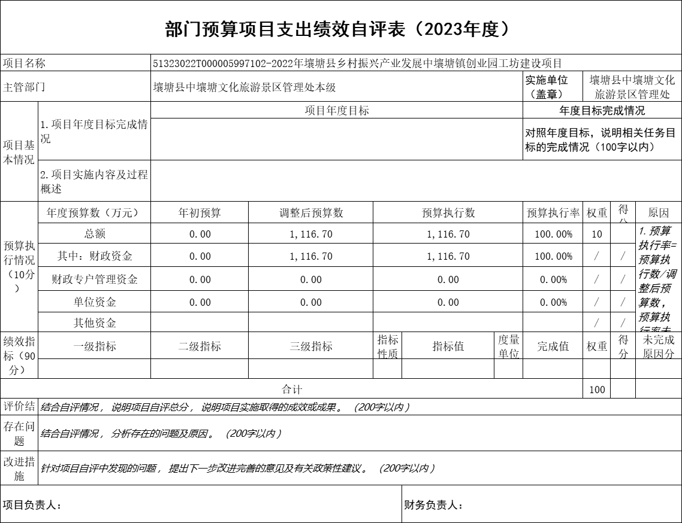

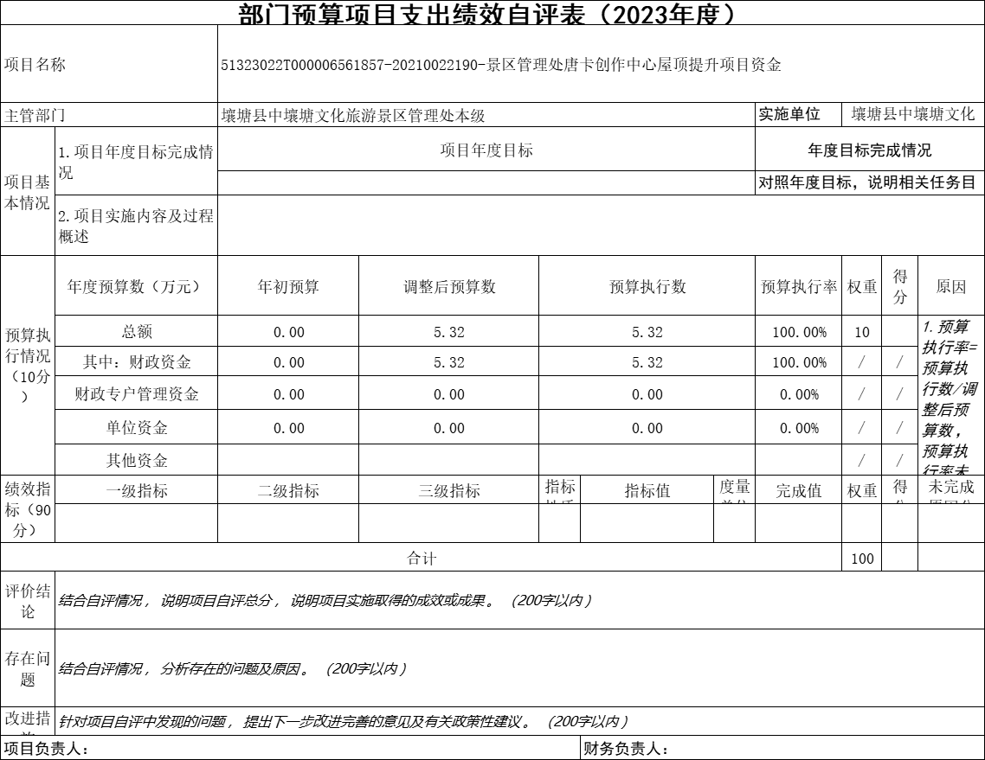

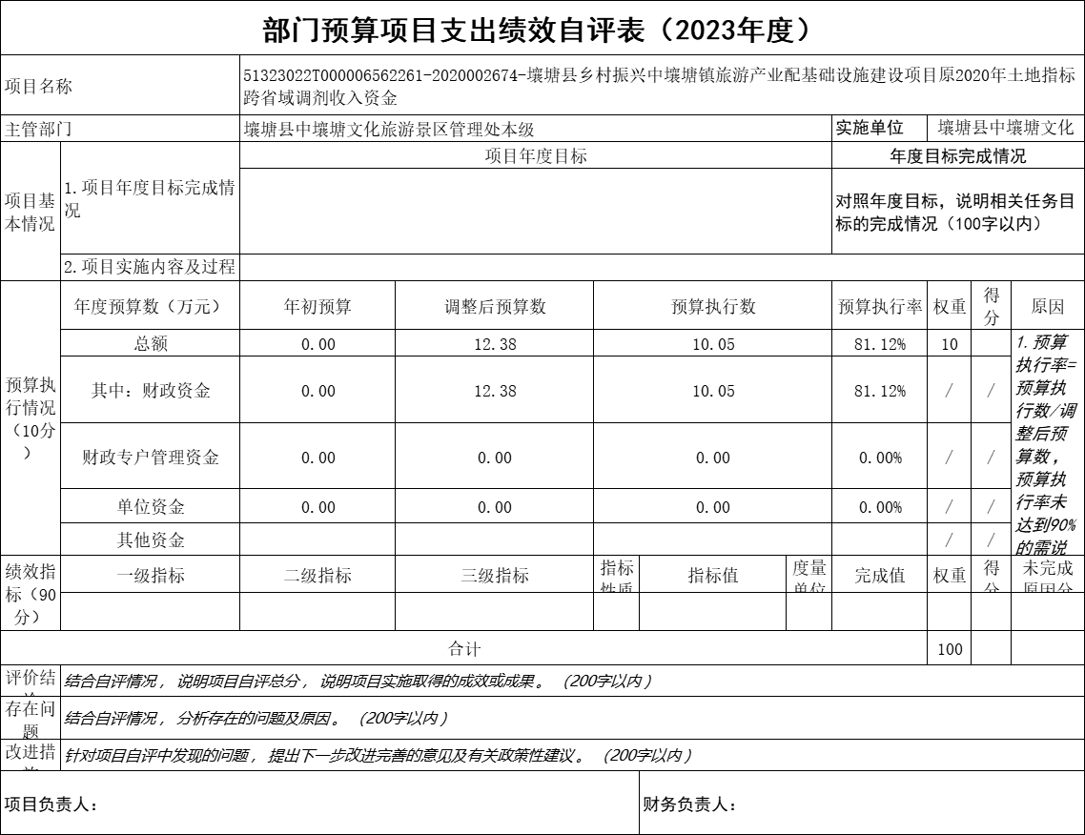

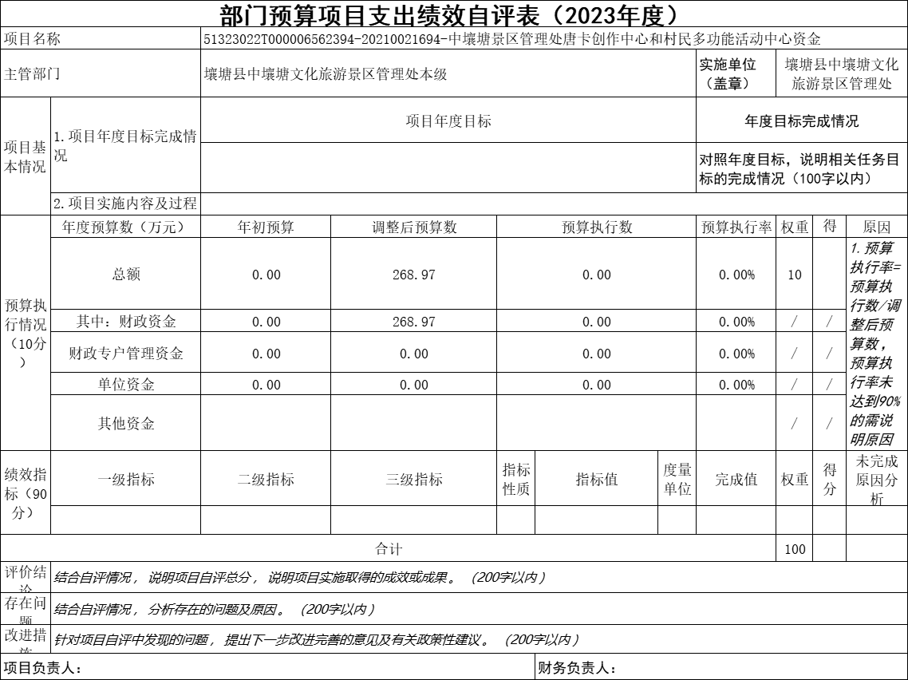

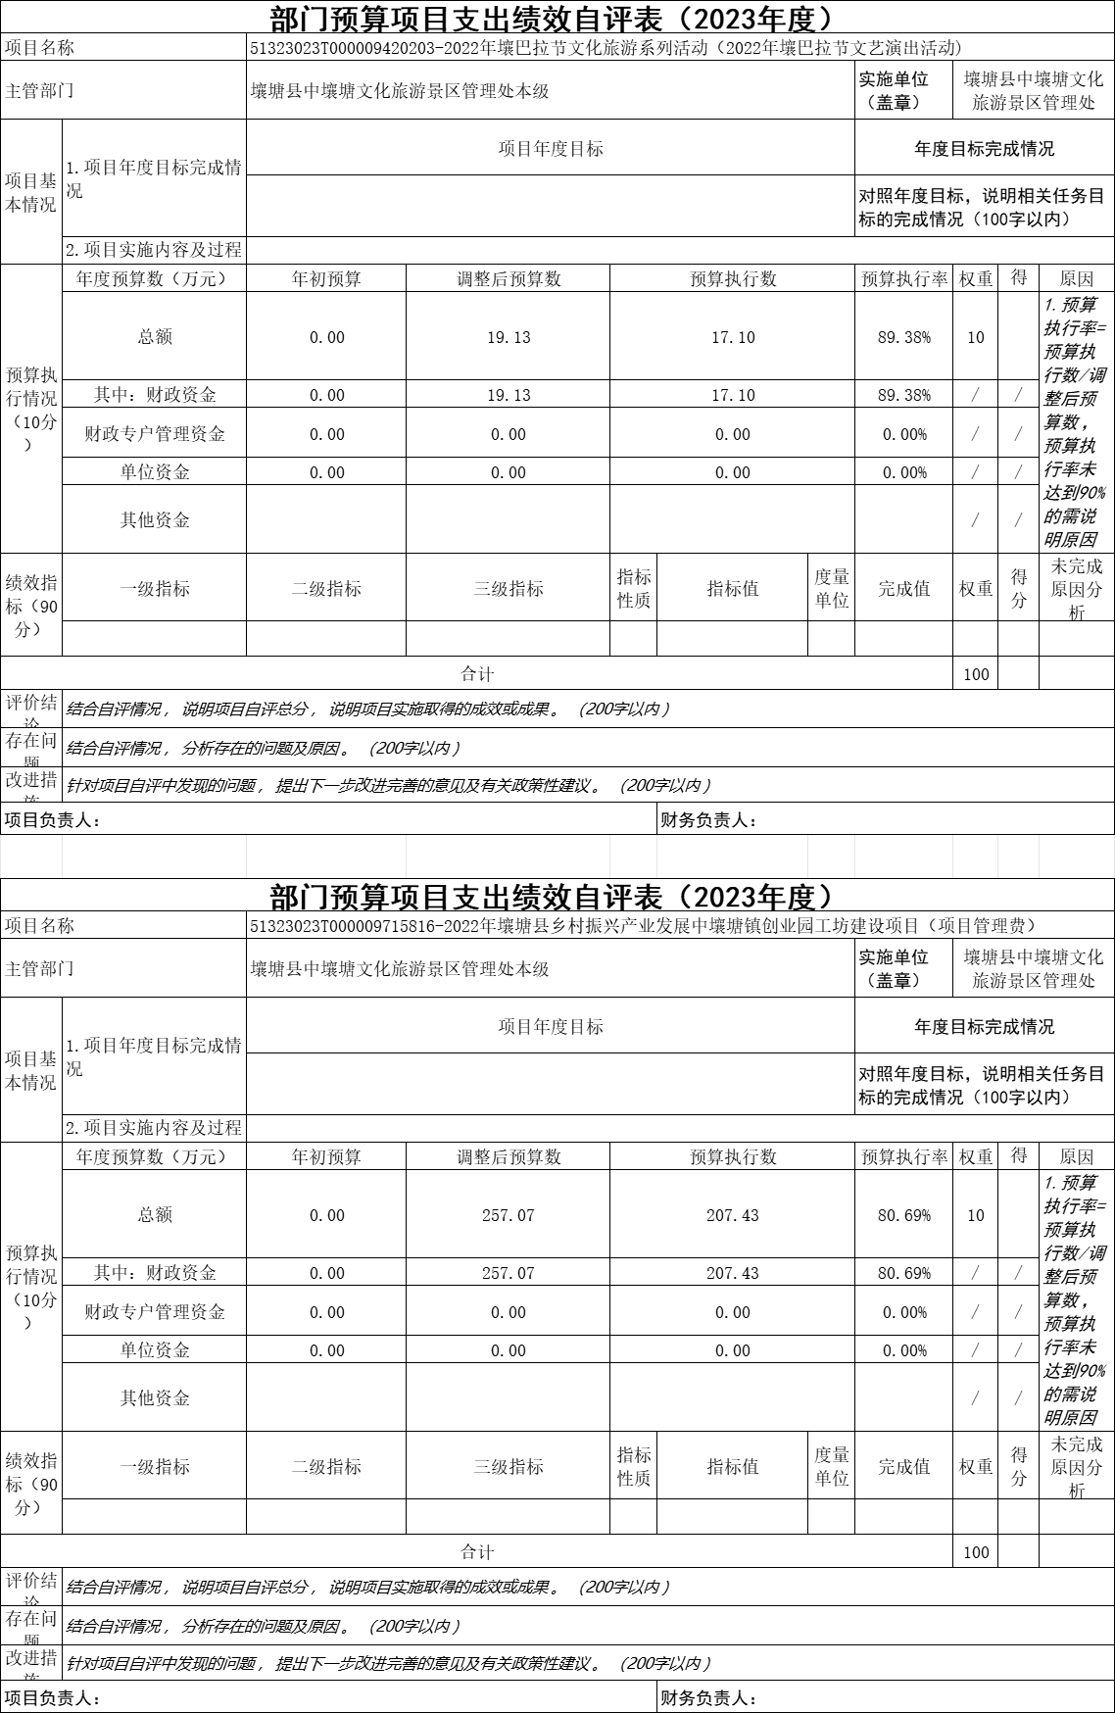

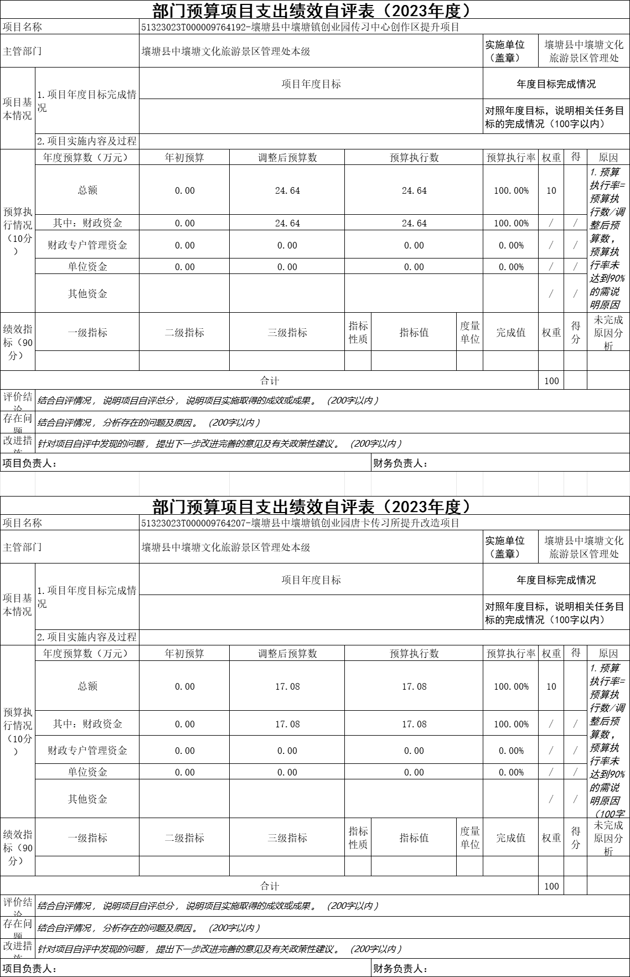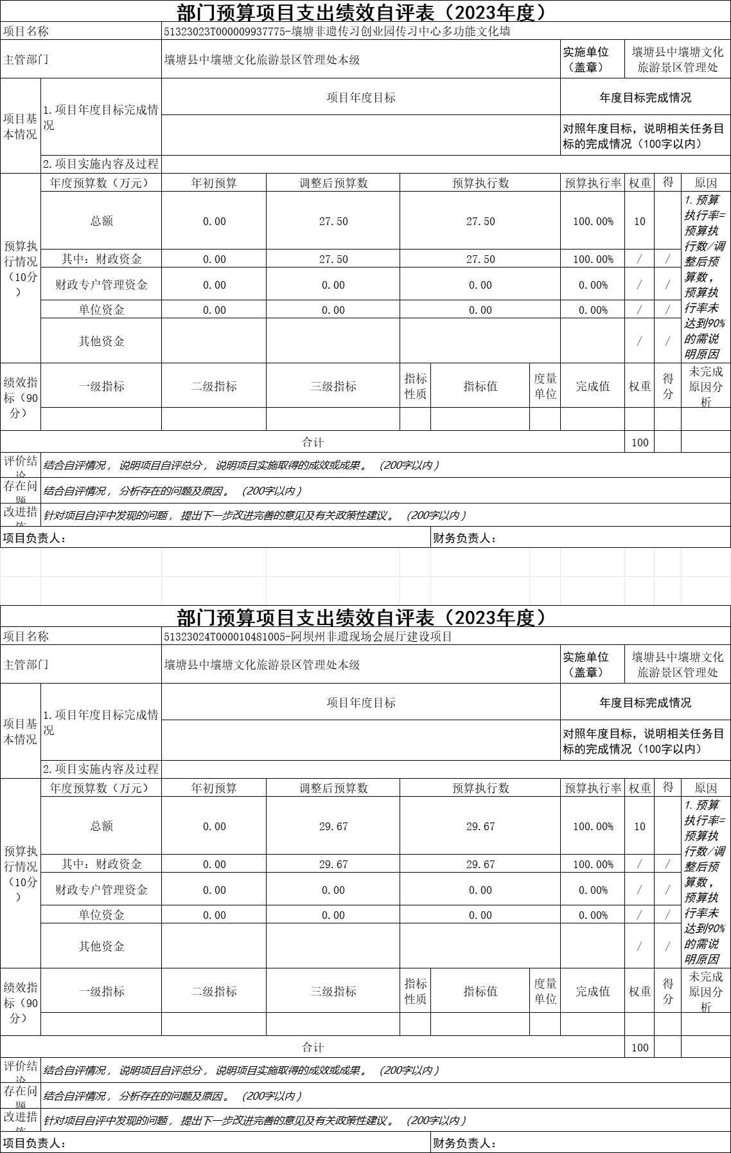

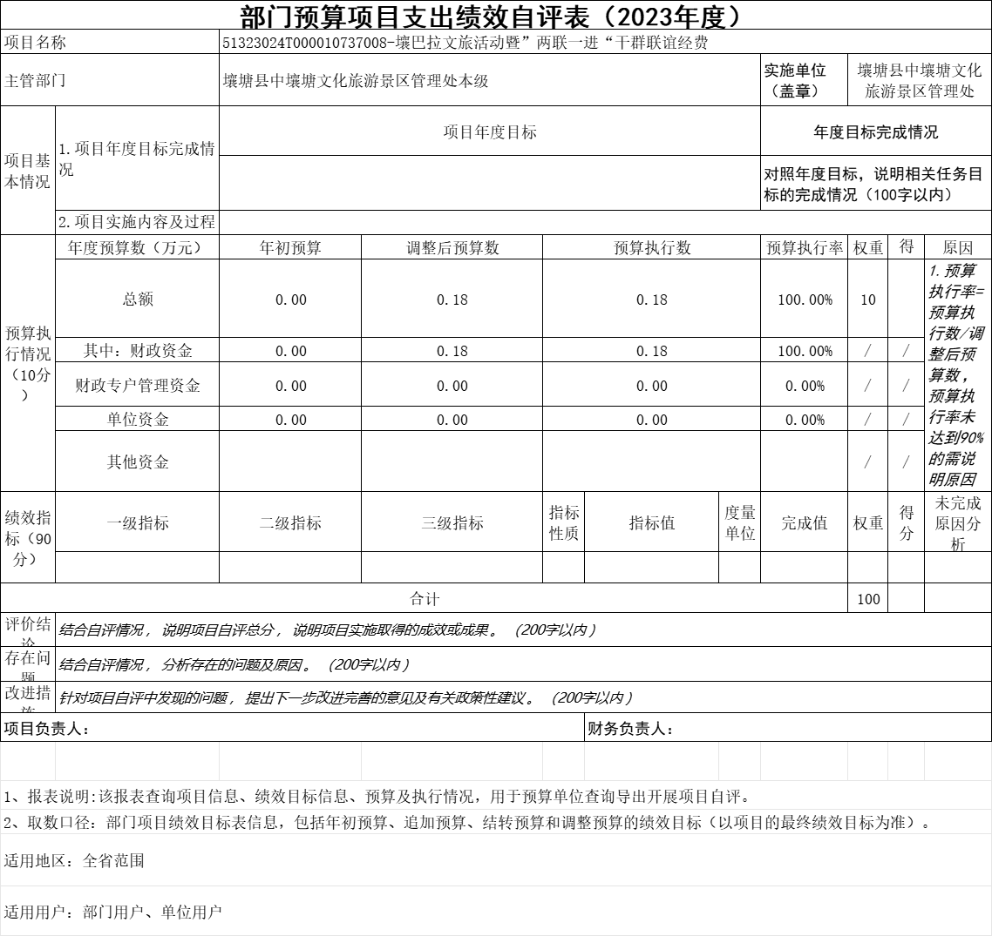

第五部分 附表

一、收入支出决算总表

二、收入决算表

三、支出决算表

四、财政拨款收入支出决算总表

五、财政拨款支出决算明细表

六、一般公共预算财政拨款支出决算表

七、一般公共预算财政拨款支出决算明细表

八、一般公共预算财政拨款基本支出决算表

九、一般公共预算财政拨款项目支出决算表

十、政府性基金预算财政拨款收入支出决算表

十一、国有资本经营预算财政拨款收入支出决算表

十二、国有资本经营预算财政拨款支出决算表
十三、财政拨款“三公”经费支出决算表

